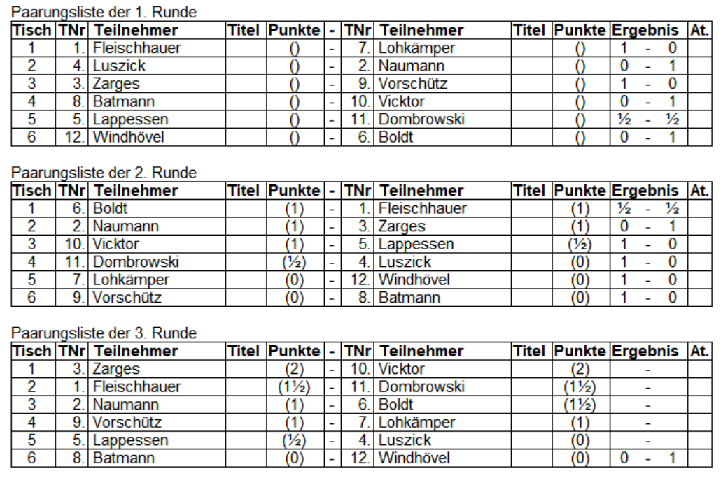
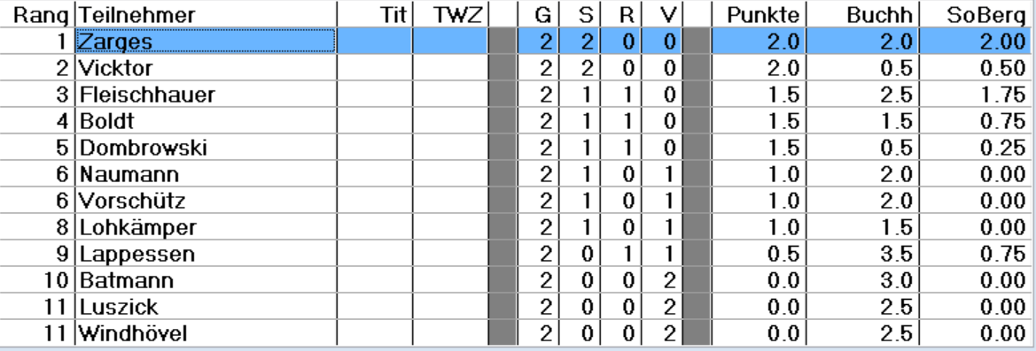
Aktuelle Tabelle nach der 2. Runde

Ergebnisse Aller Runden und Paarungen der 3. Runde

